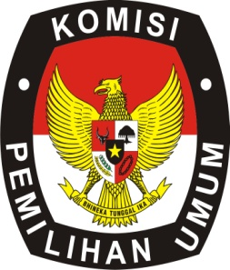

KOMISI PEMILIHAN UMUM
KABUPATEN SUMENEP

PENGUMUMAN
NOMOR : 828/PL.01.4-Pu/3529/KPU-Kab/IX/2018

TENTANG
DAFTAR CALON TETAP (DCT) ANGGOTA DPRD KABUPATEN SUMENEP
DALAM PEMILU TAHUN 2019

Berdasarkan Undang-Undang 7 Tahun 2017 tentang Pemilihan Umum, Peraturan KPU Nomor 5 Tahun 2018 tentang Perubahan Peraturan KPU Nomor 7 Tahun 2017 tentang Tahapan, Program, dan Jadwal Penyelenggaraan Pemilihan Umum Tahun 2019, Peraturan KPU Nomor 20 Tahun 2018 tentang Pencalonan Anggota DPR, DPRD Provinsi, dan DPRD Kabupaten/Kota, serta Keputusan Komisi Pemilihan Umum Kabupaten Sumenep Nomor: 823/PL.01.4-Kpt/3529/KPU-Kab/VIII/2018 tentang Penetapan Daftar Calon Tetap (DCT) Anggota DPRD Kabupaten Sumenep pada Pemilihan Umum Tahun 2019, bersama ini diumumkan Daftar Calon Tetap (DCT) Anggota DPRD Kabupaten Sumenep pada Pemilihan Umum Tahun 2019 sebagaimana terlampir.

Demikian untuk menjadi maklum.
Sumenep, 21 September 2018
Ketua,

A. WARITS

